Stichting
Westelijk Tuinbouwgebied Haarlem
Jaarverslag 2018
Wim Gerlagh, Paula Warmerdam & Derk de Vries

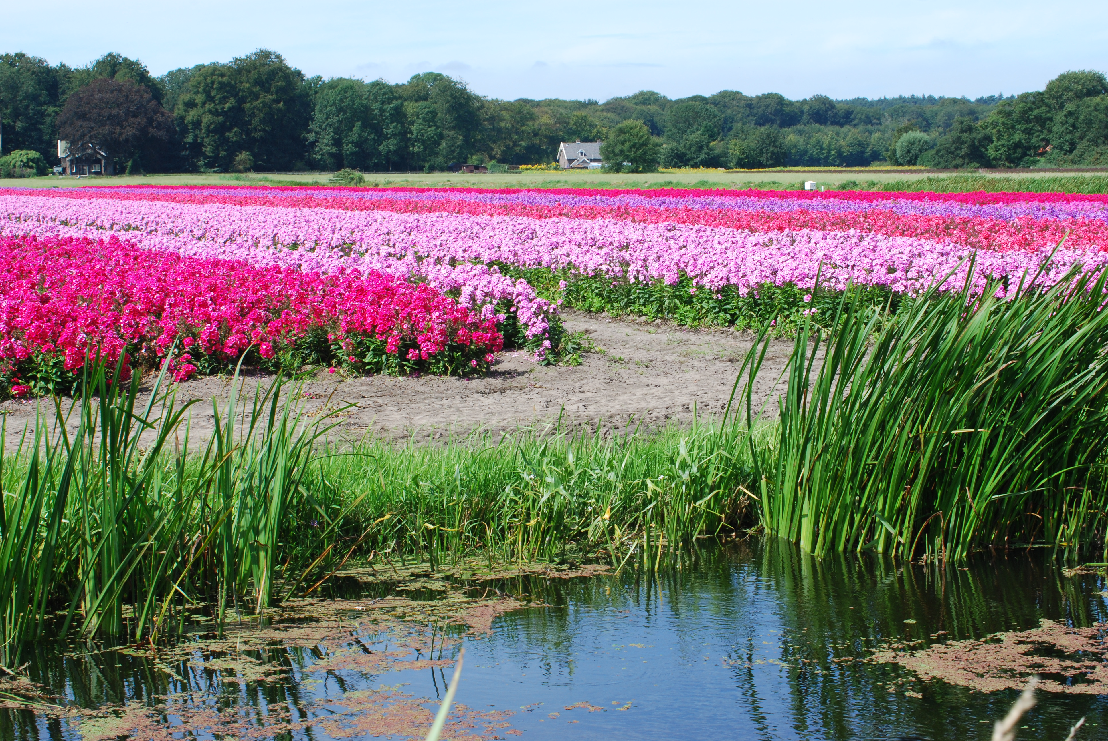

Inhoud Pagina

- Stichting, doelstellingen 2
- Bestuur, werkgroep, vrijwilligers en vrienden 2
- Contacten met de politiek, ambtenaren en overige organisaties 3
- Ontwikkelingen en activiteiten 4
- PR en communicatie 5
- Conclusies en vooruitblik (Wim Gerlagh) 6

1. Stichting Westelijk Tuinbouwgebied Haarlem (SWTH)

De stichting ontstond in 2007 om de in 1996 gevormde Werkgroep Westelijk Tuinbouwgebied rechtspersoonlijkheid te geven. Sinds heeft ze 2013 de ANBI-status. (Dat houdt in dat we ons voor minstens 90% inzetten voor het algemeen belang van het Westelijk Tuinbouwgebied.)

Doelstellingen
De stichting is opgericht met als doel in rechte te kunnen optreden voor:
- het bewerkstelligen van een zo goed mogelijk behoud, herstel, ontwikkeling en beheer van natuur, landschap en milieu en van de ruimtelijke, ecologische en cultuurhistorische waarden in het Westelijk Tuinbouwgebied (WTG) te Haarlem,
- het bevorderen van de belangstelling voor dit gebied in de ruimste zin,
- het verrichten van alle verdere handelingen, die met het vorenstaande in de ruimste zin verband houden of daartoe bevorderlijk kunnen zijn.

Met dit verslag leggen we verantwoording af over gevoerd beleid en de ondernomen activiteiten.
Het beleid blijft ook komend jaar conform de doelstellingen van de stichting.

2. Bestuur, werkgroep, vrijwilligers en vrienden
Het bestuur
Tot 19 december waren er zes leden: Frits Anema - penningmeester, Wim Gerlagh - voorzitter, Stef Marang, Henk Meijer, Derk de Vries - secretaris en Paula Warmerdam. Op 19 december namen Stef Marang en Wim Gerlagh (die gelukkig nog wel de conclusie van dit verslag voor zijn rekening wilde nemen) afscheid. We vergaderden 3 keer.

De werkgroep
Bestuursleden zijn automatisch ook lid van de werkgroep. Deze bestond naast bovengenoemden verder uit twee leden te weten, Martijn van den Berg en sinds juli Jos Bellaart. De werkgroep vergaderde maandelijks in het Badhuis in de Leidse buurt.
Overige vrijwilligers
Geen lid van bestuur en werkgroep, maar toch nauw met ons verbonden, is een groep vrijwilligers met specifieke expertise op wie wij regelmatig een beroep kunnen doen: Tine Walberg (redactie website: www.swth.nl), Paul Marselje (beheerder van de facebookpagina: https://www.facebook.com/tuinvanhaarlem/), George Berenschot (gaf goedbezochte rondleidingen - 10 - ) en lezingen voor vrienden – 16 - en als webmaster voor de website en Elsbeth Dekker die vanaf juli de webmasterfunctie van George heeft overgenomen.

Vrienden van het Westelijk Tuinbouwgebied:
In september mochten we onze 500ste vriend (uit de Leidsebuurt) welkom heten. Er zit flinke groei in onze aanhang, we naderen de 600ste vriend en dit zorgt voor een gezonde financiële positie van onze stichting.

De verdeling van het aantal vriend(inn)en over de diverse buurten is op dit moment als volgt:
- Leidsebuurt 25
- Leidsevaartbuurt 23
- Centrum 9
- Noord 2
- Overig 45

- Ramplaankwartier 163
- Houtvaartkwartier 135
- Oosterduin 65
- Zijlweg 63
- Koninginnebuurt/Bos en Vaart 62
- Bovenwegkwartier 27

Twee vrienden maken gebruik van onze ANBI-status.
In het laatste kwartaal hebben we t.b.v. vergroten naamsbekendheid en het werven nieuwe vrienden, als in voorgaande jaren, folders verspreid.

Vacatures
Door het vertrek van de 2 bestuursleden zijn wij op zoek naar enthousiaste mensen die ons werk willen ondersteunen. Ook staat de vacature van administratieve ondersteuner nog open.

Archief
Naast het fysieke archief hebben we in 2018 ook een elektronisch archief – in de Cloud – opgezet zodat alle nieuwe stukken niet meer naar het fysieke archief hoeven.

3. Contacten politiek, ambtenaren (1-7) en overige organisaties (8-15).
Bestuur en werkgroep:
- volgden het beroep, ingediend bij de Raad van State (RvS) door de Belangengroep
Agrarische Bedrijven tegen het nieuwe Bestemmingsplan Binnenduinrand (BDR).
- dienden bij de RvS dientengevolge onze eigen zienswijzen in die neerkwam op het handhaven door de gemeente van de regels als vastgesteld in het BDR van 2017.
- dienden een zienswijze in op het Concept Ontwikkelperspectief Binnenduinrand van
2017, waarin we de sterke punten van het westelijk tuinbouwgebied (WTG) benoemen en hoe die waar nodig beter kunnen worden uitgenut.
- spraken ook in 2018 in bij vergaderingen van de relevante raadscommissies van de
gemeente Haarlem betreffende zaken die het WTG aangaan.
- voerden overleg met ambtenaren over onderwerpen van belang voor het WTG;
- volgden de agenda's en stukken van de verschillende commissies van de gemeenten
Haarlem en Bloemendaal, van de commissie Ruimtelijke Ordening en Milieu van de
Provincie Noord-Holland en de besluitenlijst van het College van Gedeputeerde Staten.
- overlegden in de verslagperiode met ambtenaren van de afdeling Handhaving van de Gemeente Haarlem. Die rapporteerden in dit overleg welke acties zijn ondernomen.
- trachtten in gesprek te komen met de Belangengroep Agrarische Bedrijven, die de belangen van de agrarische ondernemers in het WTG behartigt .
- volgden de omliggende wijkraden (vooral Ramplaankwartier) We zochten contact met de
nieuw opgerichte wijkraad (Klein) zuidwest.
- volgden Platform Zuid-West (gemeentelijke organisatie) om op de hoogte te blijven van de ontwikkelingen van de geplande woningbouw rondom het WTG.
- overlegden met Milieuorganisaties zoals Milieufederatie N-H, de Koninklijke Vereniging
voor Veldbiologie (KNNV) t.b.v. het onderzoeksrapport (verwacht 2019) over de flora en
fauna in het gebied en Staatsbosbeheer (SBB, o.a. over het plaatsen van een
ooievaarsnest).
- nodigden de stichting STORK uit voor een presentatie over ooievaars. Dit om ons nader
de informeren wat de kansen en randvoorwaarden zijn voor de plaatsing van een
ooievaarsnest in het weiland voor Elswout. Een thema-avond voor vrienden en belangstellen-
den over dit onderwerp/voornemen trok helaas te weinig deelnemers. De vele positieve
reacties op ons voornemen heeft ons doen besluiten zo’n nest te realiseren.
- spraken met een vertegenwoordiger van de Bijenstichting over de positie van de bijen in het WTG en of wij iets extra’s kunnen doen voor de bijen.
- bezochten in Castricum de Stichting Hooge Weiden ten einde te worden voorgelicht over
de mogelijkheid tot verwerving van gronden t.b.v. landschapsontwikkeling en
natuurbehoud. Daar gaan we in 2019 mee verder.
- overlegden met “Rust Bij De Kust” (RbdK, samenwerkingsverband van SWTH, Wijkraad
Ramplaankwartier, Stichting Vrienden van Middenduin, Haarlem Groener & de
Haarlemse Bomenwachters, Stichting Duinbehoud) over de negatieve effecten van het
circuit in Zandvoort op het WTG en de omwonenden daarvan.

4. Ontwikkelingen en activiteiten

Algemeen:
- Privacyverklaring;
Om aan de nieuwe Algemene Verordening Gegevensbescherming van 25 mei 2018 te voldoen heeft SWTH een privacyverklaring opgesteld. (zie http://www.swth.nl/privacy)
- Thema-avond voor vrienden
N.a.v. het net tot stand gekomen Bestemmingsplan Binnenduinrand (BDR) en de nieuwe Omgevingswet hebben we ons in januari tijdens een goed bezochte thema-avond door deskundigen laten informeren over de veranderde wetgeving.
- De Raad van State (RvS) deed 25 juli uitspraak in het beroep dat een enkele tuinders/eigenaren /bewoners tegen het BDR 2017 van de gemeente Haarlem hadden aangespannen. Door deze uitspraak is dit Bestemmingsplan (op 1 beroepsprocedure na) geformaliseerd/ in werking getreden. Er is slechts 1 bezwaar gegrond verklaard. De wijziging die daardoor in het BDR is aangebracht, betreft het verwijderen van een tweede rooilijn van een woning op een straathoek.
SWTH is blij dat de meeste uitspraken van de RvS gunstig zijn voor het gebied en in lijn met het gemeentelijke beleid dat gericht is op een groen en open WTG. Afdeling Handhaving heeft de bewoners/eigenaren/tuinders aangeschreven dat er naar aanleiding van de uitspraak inspecties plaats gaan vinden.
- Rechtbank Noord Holland (RNH)

SWTH heeft als belanghebbende partij een schriftelijke reactie ingediend bij de RNH op een beroepschrift van een grondeigenaar in het WTG tegen de weigering van het College van B&W om een vergunning te verlenen voor de aanleg van een tuin op een perceel met bestemming natuur. SWTH steunt de gemeente in het onthouden van deze vergunning omdat daardoor belangrijke zichtlijnen behouden blijven en precedentwerking wordt voorkomen.
- Ontwikkelen masterplan WTG
In samenwerking met de hoge school Inholland Delft hebben we gewerkt aan het in kaart brengen van kansen, kwaliteiten en bedreigingen van het Westelijk Tuinbouwgebied Haarlem (WTG). Het resultaat is een manifest van SWTH met 10 strategische principes voor een duurzame gebiedsvisie met als titel “behoud door ontwikkeling”. Op basis hiervan zal in 2019 een concrete afstudeeropdracht voor een HBO student worden geformuleerd om te komen tot een visie en ontwikkelingsstrategie voor het WTG. Tevens zal een aantal ontwikkel scenario’s voor het WTG worden verkend en beschreven.

- Plaza West
Ons bezwaar tegen het onderbreken van de zichtlijnen op de St Bavo kathedraal aan de Leidse vaart is door de commissie beroep en bezwaar afgewezen. Wij hebben gemeend dat een extra beroep bij de RvS geen resultaat zou opleveren en gaan hier geen opvolging meer aan geven.

De volgende activiteiten en ontwikkelingen vonden plaats in de verschillende deelgebieden van het Westelijk Tuinbouwgebied (WTG):

Deelgebied Noord:
- De ontwikkelvisie van de gemeente voor het gebied Zijlweg/Randweg staat nog steeds op de rol, maar de uitkomst ervan zou afhangen van het brede verkeersonderzoek in Haarlem Zuid-West. Tot op heden hebben wij daar niets meer over gehoord.
- Het WTG blijft een gewild gebied voor projectontwikkelaars. Ook dit jaar meldde zich een kandidaat met plannen voor woningbouw op de nog steeds te koop staan de percelen 4073 en 4074.
- De SWTH trekt in deze op met de wijkraad Ramplaan om af te stemmen hoe hier mee om te gaan. Uitgangspunt voor de SWTH is en blijft het Bestemmingplan Binnenduinrand 2017.
- Er zijn omtrent perceel in gebruik door Wij Telen Groente (voorheen de Nieuwe Akker) geen ontwikkelingen te melden.

Deelgebied Midden
- Perceel: 2306, Stiltetuin; De gemeentelijke afdeling Handhaving zal geen actie ondernemen tegen de Stiltetuin. Argument: ‘dit is beter dan bebouwing’. Natuurlijk plaatsen wij hier vraagtekens bij!
- Vlaamse weg 4-6: Samen met de Wijkraad Ramplaankwartier is overlegd met de architect van de nieuwe eigenaar over verbouwplannen. Onze conclusie luidde: strijdig met het nieuwe bestemmingsplan dus niet doen!

Deelgebied Zuid
Deelgebied Zuid valt in zijn geheel binnen het Natuurnetwerk Nederland (NNN)
- Twee tot drie jaar geleden bleven gronden die door de provincie waren verworven t.b.v. natuurontwikkeling wel als landbouwgrond in gebruik totdat dit daadwerkelijk kan worden gerealiseerd. Nu is dat niet zo. Op de verworven gronden wordt nu, vooruitlopend op natuurontwikkeling, direct natuurbeheer toegepast. Dit is de reden dat de percelen worden ingezaaid met gras, dat er geen bemesting meer wordt toegestaan en dat er jaarlijks pas na 15 juni gemaaid mag worden.
- Perceel 4037 – langs de Marcelisvaart: Volgens de RvS sluit de tuinaanleg (fruitbomen en de beplantingssingel aan de oostkant van het perceel) hier niet aan op de planregels. De openheid van het gebied is hier leidend. Over de rechtmatigheid van deze (illegale) tuinaanleg, die de openheid in het gebied verstoort, loopt nog een procedure bij de Rechtbank Noord-Holland. De uitspraak hierover zal begin 2019 volgen.
- Perceel 3061- langs de Duinvlietweg: Het pachtcontract voor de tuinbouwactiviteiten wordt niet verlegd. Er wordt binnen dan wel buiten het WTG naar een alternatieve locatie gezocht.

5. PR en communicatie

Bezoek burgemeester Wienen.
De burgemeester heeft op uitnodiging van het bestuur van de SWTH op 1 juni een deel van het gebied verkend. Wij konden in een anderhalf uur durende wandeling de bijzondere kenmerken van het WTG benadrukken en zaken bespreken die met het oog op het bereiken van de doelstelling van onze Stichting goed gaan. Ook hebben we zaken die wij als minder wenselijk ervaren, onder de aandacht van de duidelijk geïnteresseerde burgemeester kunnen brengen.

Rondleidingen en lezingen.
Het aantal rondleidingen en lezingen breidt zich gestaag uit. Deze werden merendeels goed tot zeer
goed bezocht. Ook de beklimming van de St Bavo kathedraal was weer een hoogtepunt.
Er zijn dit jaar door ons 10 lezingen gegeven en 8 rondleidingen voor vrienden georganiseerd.
Daarnaast werden door de SWTH, in samenwerking met de Buurtvereniging Overveen en de Stichting Activiteitencentrum het Zaeltje, op locatie lezingen georganiseerd voor vrienden en belangstellenden. Op een van deze gelegenheden is ook een presentatie van de biologische tuinderij Wij Telen Groente gehouden.
De presentaties, ondersteund door oude kaarten, foto’s en interessante verhalen over de historie van Holland en met name de bewoners van het WTG door de eeuwen heen, zijn en blijven een goede PR voor de stichting en genereren derhalve ook nieuwe vrienden.

6. Conclusies en vooruitblik.

In 22 jaar van haar bestaan heeft SWTH veel politiek en maatschappelijk kapitaal vergaard en zich ontwikkeld tot een gerespecteerde speler in Haarlemse samenleving. Dit blijkt onder meer uit deelname van de stichting aan diverse overlegstructuren, waar haar inbreng – ook dankzij het steeds professioneler karakter daarvan - dikwijls zeer wordt gewaardeerd.
Ook bleek dat het streven van de stichting naar een groen en open Westelijk Tuinbouw Gebied nog steeds op brede steun van de Haarlemse gemeenschap kan rekenen. Het Bestemmingsplan Binnenduinrand, dat bij het begin van het verslagjaar effectief van kracht werd, vormt hiervoor een aanwijzing, maar ook de publiciteit die voorafging aan de Raadsverkiezingen die in de maand maart plaatsvonden. Keer op keer werd door bijna alle kandidaten, ook als het ging om een heikel onderwerp als woningnood, expliciet verklaard dat bouwen in het WTG wat hen betreft niet aan de orde is. Tot slot kan in dit verband gewezen worden op het groeiend aantal vrienden dat ons werk ook financieel steunt: van bijna 500 aan het begin tot bijna 600 vrienden aan het eind van dit verslagjaar.

Het bewust gebruik maken van de sterke maatschappelijke positie bleek voor SWTH dus een efficiënt middel om ongewenste (niet binnen haar doelstelling passende) ontwikkelingen binnen het WTG te keren dan wel in gewenste richting om te buigen. Op grond van deze ervaring moet wellicht worden overwogen om meer te investeren in overleg met partijen die ogenschijnlijk contrasterende belangen hebben, waaronder de in het gebied werkzame agrarische ondernemers.

Speciale aandacht was er in het verslagjaar voor zaken die zich buiten het werkgebied van de stichting afspelen, maar die wel negatieve impact hebben op de kwaliteiten van het gebied. Te denken valt in dit verband aan de vormgeving (vooral: bouwhoogte) van de woningbouw die aan de westrand van Haarlem is voorzien; aan afwikkeling van de vervoerstromen die hiervan het gevolg zullen zijn en aan de milieutechnische (o.a. geluidsoverlast) gevolgen van de mogelijke herintroductie van de Formule 1 races op het Zandvoorts circuit. Hier is het beleid van de stichting: proactief op ontwikkeling inspelen, overleggen en – waar mogelijk – meedenken. E.e.a. echter zonder haar verleden als actiegroep te verloochenen d.w.z.: waar nodig ook de tanden laten zien.

Blijft voor de stichting van levensbelang: consolideren en verder uitbouwen van het maatschappelijk draagvlak. Daarbij past ook – en wel in toenemende mate – het creëren en communiceren van positief nieuws. Dat bleek o.m. uit de grote belangstelling voor de informatieavond over inhoud en totstandkoming van het nieuwe bestemmingplan en over de vele positieve (digitale) reacties die wij mochten ontvangen op de inmiddels vergevorderde plannen voor (her) huisvesting van de ooievaar in het WTG.

Kortom: ook in 2019 is er weer volop werk aan de winkel om het WTG als onderdeel van de relatief schaarse groenvoorziening in Haarlem met behoud van en/of herstel van historische waarden groen en open te houden.

